# Viabilidad Estratégica del Modelo 'Della Bosca Business Acceleration' en España y LATAM: Análisis de Mercado, Competencia y Sentimiento del Consumidor

## 1. Resumen Ejecutivo

El presente informe técnico despliega un análisis exhaustivo sobre la viabilidad comercial, operativa y estratégica del modelo de negocio 'Della Bosca Business Acceleration' (DBBA) en cuatro mercados objetivo seleccionados: España, México, Uruguay y Paraguay. La investigación se fundamenta en la premisa de que la propuesta de valor de DBBA —la fusión de "22 años de experiencia industrial real" con metodologías de aceleración digital y herramientas de Inteligencia Artificial (IA)— ofrece un contrapeso necesario a la actual crisis de credibilidad que afecta al sector de la consultoría y el marketing digital.

El ecosistema empresarial global, y particularmente en las regiones hispanohablantes analizadas, atraviesa una fase de escepticismo agudo provocado por la proliferación de actores denominados coloquialmente como "vendehumos" y la saturación de soluciones genéricas de IA que carecen de profundidad operativa. En este contexto, la metodología de 9 pasos de DBBA, que prioriza la **Validación de Idea (Paso 1)** mediante arquitecturas de viabilidad matemática y la **Estrategia de Ventas/Automatización (Pasos 6-9)** basada en sistemas multiagente, presenta una ventaja competitiva significativa al atacar la raíz del fracaso empresarial: la falta de rentabilidad real y la desconexión con los procesos productivos tangibles.

El análisis revela una dicotomía clara en la estrategia de penetración de mercado. Por un lado, **España y Uruguay** se presentan como mercados maduros e institucionalizados, donde la oportunidad reside en actuar como una capa de "inteligencia estratégica" sobre los robustos programas estatales de digitalización (Kit Digital, Kit Consulting, Modo Digital). Sin embargo, las barreras de entrada regulatorias, como la exigencia de domicilio fiscal en la UE o el registro de facilitadores locales, demandan un enfoque de alianzas estratégicas o consultoría de "segunda opinión". Por otro lado, **México y Paraguay** ofrecen un escenario de "océano azul" con vacíos institucionales tras la desaparición de organismos como el INADEM, donde la autoridad basada en la "experiencia industrial tangible" de DBBA puede llenar la demanda de mentoría de calidad para una clase empresarial emergente y desatendida.

Para los dos segmentos clave —Emprendedores en fase de idea (Validación) y Pequeñas Empresas en fase de profesionalización—, el informe concluye que el modelo es altamente viable, siempre que se ejecute una adaptación regional de la estrategia de precios ("pricing power") y de la narrativa de confianza ("trust building"). La implementación exitosa dependerá de la capacidad de DBBA para tangibilizar su promesa de valor, utilizando sus activos industriales como prueba de autoridad frente a la volatilidad de la reputación digital.

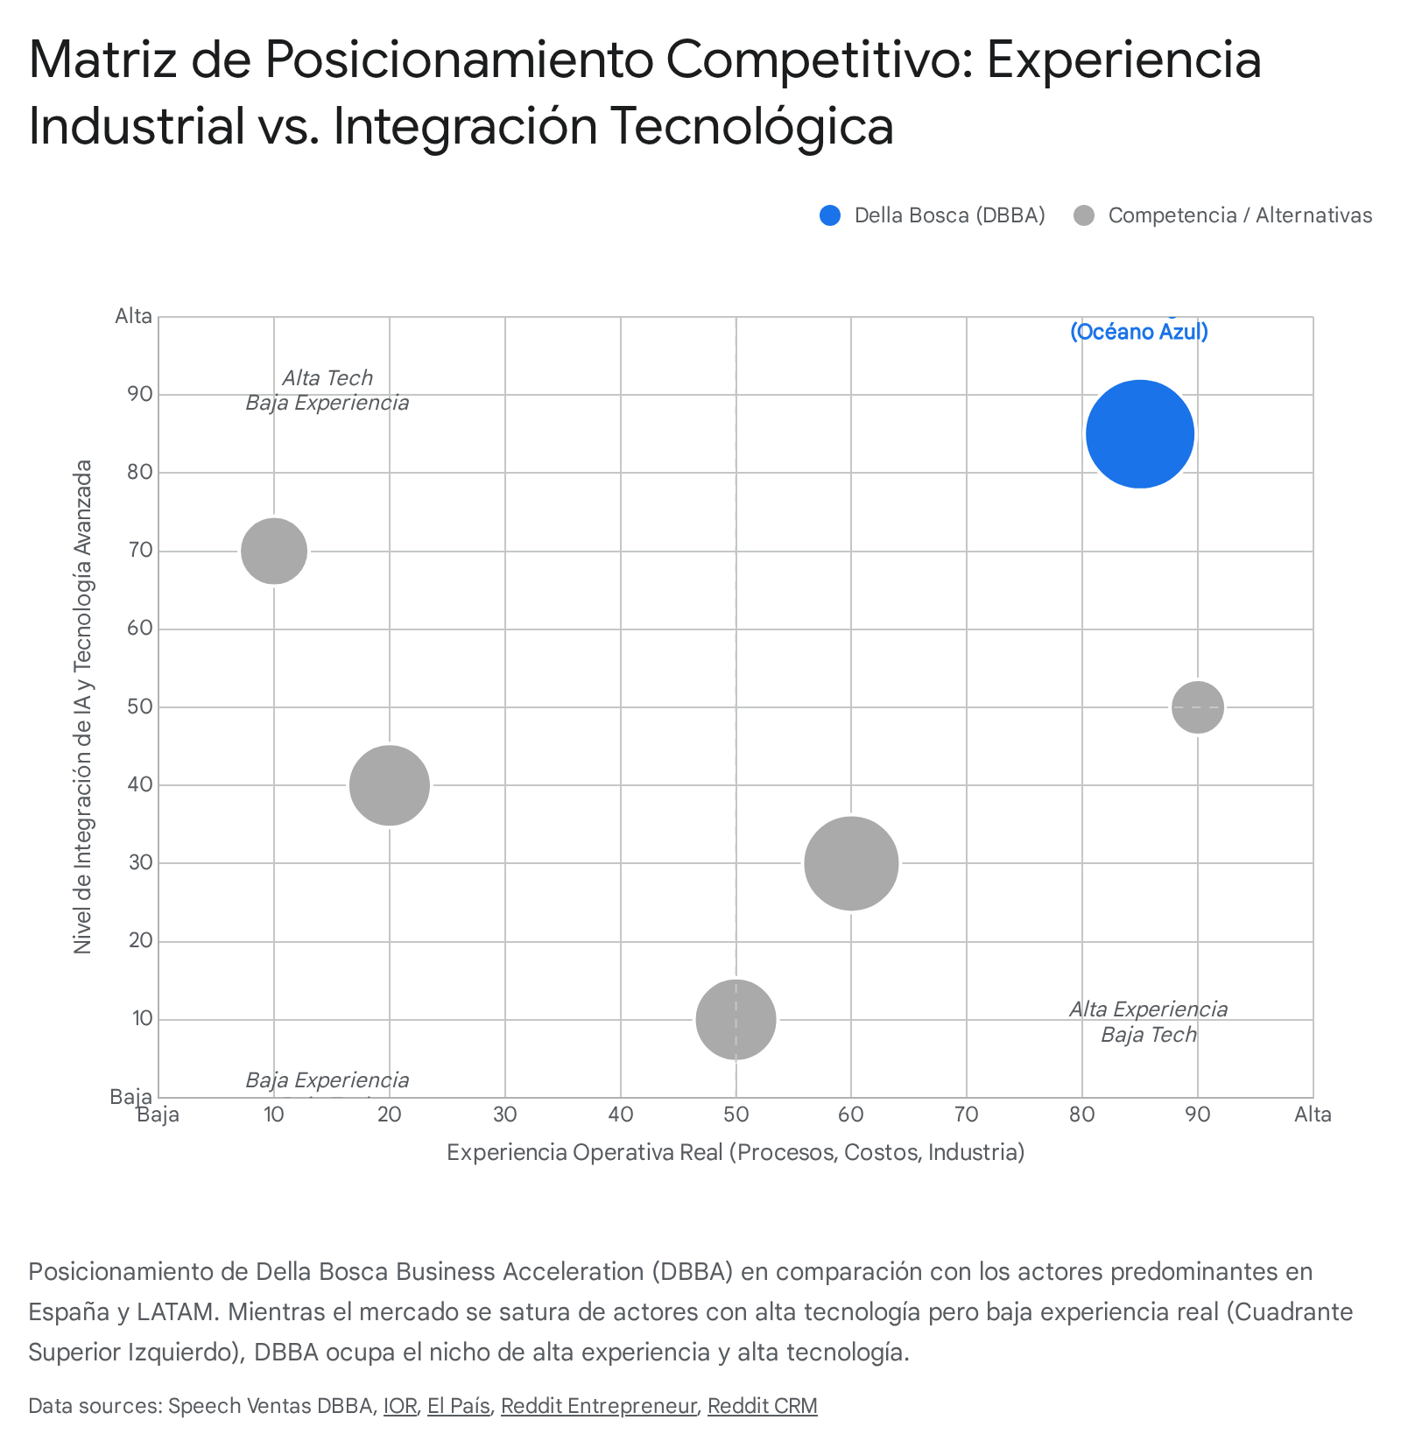

## 2. Introducción: La Arquitectura del Modelo Della Bosca en un Entorno Volátil

La economía digital contemporánea presenta una paradoja estructural: a pesar de la democratización sin precedentes de las herramientas tecnológicas para el emprendimiento, las tasas de mortalidad empresarial permanecen obstinadamente altas. En España, los datos indican que el 90% de las startups fracasan principalmente por su incapacidad para desarrollar un mercado y generar ventas recurrentes, fallando en la ejecución comercial más que en la innovación tecnológica.1 Paralelamente, en México, la ausencia de financiamiento estructurado y la carencia de una base operativa sólida condenan a la gran mayoría de los proyectos a desaparecer antes de cumplir dos años de vida.2

En este escenario de alta incertidumbre, el modelo 'Della Bosca Business Acceleration' (DBBA) emerge no como una agencia más, sino como una respuesta correctiva a las ineficiencias sistémicas del mercado de consultoría tradicional y la educación empresarial online. La propuesta de valor de DBBA se articula sobre un diferencial crítico: la **experiencia empírica industrial**. Mientras el mercado está saturado de agencias de marketing digital que prometen "escalar ventas" basándose únicamente en métricas de vanidad (likes, alcance) sin comprender la complejidad de la cadena de suministro o los costos de producción, DBBA reclama su autoridad desde "22 años de experiencia empresarial real" en sectores de la economía tangible como alimentos, suplementos y manufactura.3 Este enfoque "desde la trinchera" resuena poderosamente con un empresario que busca rentabilidad neta, no solo crecimiento de ingresos brutos.

### 2.1 Desglose Operativo de la Metodología de 9 Pasos

El núcleo operativo de DBBA no es una colección de tácticas dispersas, sino una metodología secuencial de 9 pasos diseñada para mitigar el riesgo en cada etapa del ciclo de vida empresarial. Esta estructura aborda los puntos de dolor más agudos identificados en la investigación de mercado:

1. **Validación y Planificación (Pasos 1-2):** La fase crítica de "Validación de la Idea de Negocio" utiliza el *Business Viability Architect V3* para someter la idea a una validación matemática de viabilidad antes de comprometer capital. Esto se complementa con un "Business Plan Estratégico" desarrollado mediante sistemas multiagente, asegurando que la base del negocio sea sólida y no una alucinación optimista.3
2. **Identidad y Mercado (Pasos 3-5):** Se profundiza en la investigación de mercado mediante el sistema *HUNTER V3* para perfilar al *Buyer Persona* real, evitando las suposiciones teóricas. La creación de marca (Naming, Identidad Verbal y Visual) y la estrategia de posicionamiento se ejecutan con un enfoque de diferenciación competitiva y protección legal.3
3. **Ejecución Comercial y Digital (Pasos 6-7):** La transición a la venta se realiza a través de la *Seller Strategy*, una estrategia comercial completa optimizada por embudos de venta y una presencia web ("Carta de Presentación Digital") diseñada para la conversión en menos de 2 segundos, integrando SEO y GEO optimización.3
4. **Automatización y Escalamiento (Pasos 8-9):** Finalmente, la implementación de agentes de IA interconectados permite la gestión empresarial automática y la optimización continua, liberando al empresario de la operación rutinaria para enfocarse en la expansión.3

La oferta comercial se bifurca en dos modalidades para maximizar la cobertura del mercado:

* **Opción 1: Curso de Capacitación:** Un producto escalable de bajo coste dirigido a emprendedores en fase de *bootstrapping* (autofinanciación), proporcionando acceso a la metodología y herramientas de IA pre-configuradas.
* **Opción 2: Servicio Premium de Onboarding:** Un servicio consultivo de alto valor (*high-ticket*), caracterizado por una ejecución "Done-With-You" y supervisión estratégica directa, orientado a empresas con capacidad de inversión que buscan velocidad y certeza.3

### 2.2 Justificación de la Selección Geográfica

La elección de España, México, Uruguay y Paraguay obedece a una estrategia de diversificación de riesgos y captura de oportunidades asimétricas:

* **España:** Ofrece acceso a un mercado de alto poder adquisitivo y abundantes fondos europeos, aunque presenta barreras de entrada por competencia y regulación.
* **México:** Representa el mayor volumen de mercado hispanohablante, con una necesidad crítica de formalización empresarial y confianza institucional.
* **Uruguay:** Funciona como un *hub* de estabilidad y tecnología, ideal para clientes corporativos sofisticados y pruebas piloto en un entorno controlado.
* **Paraguay:** Se perfila como una economía emergente con baja presión fiscal y una clase emprendedora naciente ávida de profesionalización y herramientas de gestión moderna.

## 3. Análisis Regional 1: España – Madurez, Saturación y la Oportunidad de los Fondos Europeos

España representa el mercado más sofisticado y regulado de los cuatro objetivos. La viabilidad de DBBA en esta región no depende de competir en servicios básicos, sino de navegar inteligentemente el complejo ecosistema de subvenciones y diferenciarse cualitativamente en un mercado saturado de oferta digital.

### 3.1 Contexto de Mercado y Competencia

El mercado español de consultoría y validación de startups presenta una densidad competitiva elevada. Actores institucionales como **Barcelona Activa** ofrecen programas de preincubación que incluyen espacio de coworking y tutorías gratuitas durante 9 meses para startups innovadoras 4, lo que establece una barrera de precio cero para el servicio de "Validación de Idea" en el segmento más temprano. Asimismo, aceleradoras privadas de alto perfil como **Lanzadera** proporcionan un ecosistema robusto de formación, mentoría y acceso a financiación 5, elevando el estándar de calidad esperado.

En el ámbito de la consultoría privada, las tarifas reflejan la madurez del mercado. Los consultores de estrategia senior en España manejan tarifas medias diarias de **411 €**, pudiendo alcanzar los **642 €** en perfiles con más de 8 años de experiencia. Incluso los perfiles junior o intermedios (3-7 años) oscilan entre **245 € y 310 €** diarios.7 Por otro lado, los servicios específicos de validación y mentoría para startups pueden encontrarse en rangos de **290 € a 300 € por día**.8 Este nivel de precios valida la posibilidad de comercializar el "Servicio Premium" de DBBA a tarifas competitivas si se justifica el valor añadido de la experiencia industrial.

Sin embargo, el mercado también está saturado por más de 155 agencias de transformación digital y estudios de mercado listados en directorios como Sortlist, muchas de las cuales ofrecen servicios que se superponen con los pasos 6 y 7 de DBBA.9 La diferenciación, por tanto, no puede basarse solo en el "qué" (hacer una web o un plan de ventas), sino en el "cómo" (la inteligencia de negocio detrás de la ejecución).

### 3.2 Oportunidad Clave: La Inteligencia Estratégica en el "Kit Consulting"

El gobierno español ha inyectado una liquidez sin precedentes en el mercado a través de los fondos *Next Generation EU*, materializados en programas como el **Kit Digital** y el más reciente **Kit Consulting**.11

* **Kit Digital:** Subvenciona soluciones tácticas como sitios web (hasta 2.000 €), gestión de redes sociales (hasta 2.500 €) y comercio electrónico.13
* **Kit Consulting:** Representa la oportunidad más alineada con DBBA. Ofrece bonos de **12.000 €, 18.000 € y hasta 24.000 €** (dependiendo del tamaño de la empresa) específicamente para servicios de *asesoramiento* en transformación digital, análisis de datos, estrategia y rendimiento de negocio, e inteligencia artificial.12

**El Desafío Regulatorio:** Para capturar estos fondos directamente, DBBA tendría que registrarse como "Asesor Digital" adherido. Los requisitos para empresas extranjeras son estrictos: deben tener un **domicilio fiscal dentro de la Unión Europea** para ser elegibles como proveedores en estos programas.17 Además, se exige estar al corriente con las obligaciones tributarias y de Seguridad Social en España, y acreditar una facturación acumulada de al menos 100.000 € en los dos años anteriores o 50.000 € en el año anterior en proyectos similares.19

**Estrategia de Viabilidad:** Dado que una estructura legal fuera de la UE inhabilita a DBBA para cobrar el bono directamente, la estrategia viable es operar como **consultor estratégico externo** o "Client-Side Advisor". Muchos beneficiarios del Kit Digital reciben software de agentes digitalizadores que operan como "fábricas de entregables" sin aportar estrategia de negocio real. DBBA puede posicionarse como el cerebro que dirige esa implementación, asegurando que la herramienta (pagada por el Estado) genere rentabilidad (guiada por DBBA). Alternativamente, se puede establecer una *Joint Venture* con un Asesor Digital local que cumpla los requisitos administrativos pero carezca de la profundidad metodológica de DBBA.

### 3.3 Sentimiento del Consumidor: La Fatiga del "Vendehumos"

Existe un cinismo generalizado en España hacia la figura del "gurú" del emprendimiento. Foros de alta penetración como Forocoches y plataformas sociales han popularizado términos peyorativos como "vendehumos" para describir a formadores que prometen riqueza rápida sin base empresarial.22 Listas públicas y discusiones en redes monitorean y denuncian cursos de baja calidad.24

En este clima, la narrativa de DBBA ("No vendo humo. Vendo experiencia real") es un activo potente. El énfasis en la ingeniería de alimentos, la gestión de fábricas y los procesos productivos tangibles 3 actúa como un validador de autoridad que disipa las dudas asociadas al marketing digital puro. Para el segmento de startups, competir con la gratuidad de las incubadoras públicas es complejo; sin embargo, posicionar el Paso 1 como una "auditoría de viabilidad de segunda opinión" previa a una ronda de inversión puede encontrar un nicho dispuesto a pagar por una visión imparcial y rigurosa.

### 3.4 Análisis de Precios y Rentabilidad

El análisis de tarifas revela que el mercado español acepta precios premium para servicios de consultoría senior. Mientras que un proyecto de identidad corporativa básico puede costar entre 400 € y 1.000 € 26, la consultoría estratégica se valora mucho más alto. DBBA debe evitar competir en la franja baja del "curso online" (donde Udemy o Domestika dominan con precios de <50 €) y enfocar su "Curso de Capacitación" en un rango medio-alto (ej. 300 € - 500 €) justificado por la metodología propietaria y las herramientas de IA. El "Servicio Premium" tiene un techo mucho más alto, validado por los bonos de 12.000 €+ del Kit Consulting, lo que sugiere que una PyME española percibe ese valor como razonable para una transformación integral.

## 4. Análisis Regional 2: México – El Gigante Desatendido y la Crisis de Confianza

México, como el mercado de habla hispana más grande del mundo, presenta un volumen potencial inmenso. No obstante, el ecosistema emprendedor opera en un contexto de vacío institucional y desconfianza sistémica que requiere una estrategia de entrada basada en la autoridad y la prueba social.

### 4.1 Dinámica del Mercado: El Vacío Post-INADEM

La disolución del Instituto Nacional del Emprendedor (INADEM) ha dejado un hueco estructural en el apoyo al emprendimiento mexicano.27 Aunque sus funciones fueron absorbidas nominalmente por la Unidad de Desarrollo Productivo, la percepción general es de una falta de programas de fomento activos y accesibles como los que existían anteriormente.28 Programas sociales como "Jóvenes Construyendo el Futuro" se enfocan en la capacitación laboral básica y la empleabilidad, otorgando apoyos mensuales de aprox. 7.500 - 8.500 MXN, pero no están diseñados para la incubación estratégica de negocios escalables.29

Esta situación ha generado una demanda reprimida de metodología estructurada. Los emprendedores mexicanos, a menudo empujados por la necesidad, buscan desesperadamente validación para no dilapidar sus limitados ahorros. En un entorno donde el capital de riesgo es escaso para etapas tempranas y la supervivencia a dos años es la excepción 2, el servicio de "Validación de Idea" (Paso 1) de DBBA se convierte en una herramienta de mitigación de riesgo vital.

### 4.2 Competencia y Estructura de Precios

El vacío estatal ha sido parcialmente llenado por incubadoras privadas y universitarias. Actores como **Startup México** y **WORTEV** ofrecen programas de incubación y aceleración.31 WORTEV, por ejemplo, invierte sumas considerables (más de 2.6 millones de MXN) en programas conjuntos de capacitación y mentoría 32, estableciendo un estándar alto.

* **Costos de Validación:** En el mercado privado, la validación de un modelo de negocio digital mediante agencias que desarrollan MVPs y landing pages puede costar entre **$1,500 y $2,000 USD** (aprox. 30.000 - 40.000 MXN).33
* **Tarifas de Consultoría:** Los consultores empresariales en México manejan tarifas horarias que oscilan entre **$300 y $1.500 MXN** (aprox. 15 - 75 USD/hora), aunque firmas especializadas pueden cobrar significativamente más.34
* **Viabilidad:** DBBA puede posicionar su "Curso" como una alternativa accesible (ej. rango de 5.000 - 10.000 MXN) frente a la consultoría 1-a-1, ofreciendo una relación costo-beneficio atractiva para el emprendedor promedio. El servicio Premium puede competir con las agencias boutique, justificando tarifas más altas mediante la integración de IA y la experiencia industrial tangible.

### 4.3 La Barrera de la Desconfianza y el Fraude

El mayor obstáculo en México es la desconfianza. El país sufre una plaga de fraudes relacionados con supuestos "apoyos a emprendedores", suplantación de identidad de instituciones financieras y falsas incubadoras que piden dinero por adelantado para gestionar créditos inexistentes.35 Foros como Reddit (r/MexicoFinanciero) y sitios de denuncias como *Apestan.com* están repletos de quejas sobre consultores que no entregan resultados y esquemas engañosos.39

**Implicación Estratégica:** La narrativa de venta de DBBA debe ser quirúrgica para no activar las alarmas de "estafa". El uso de términos como "Aceleración" o "Libertad Financiera" puede ser contraproducente si no se respalda con evidencia física. Es imperativo mostrar casos de éxito tangibles, las instalaciones físicas de las empresas familiares (LABCO) y resultados verificables. La transparencia sobre la identidad de Pedro Della Bosca y su trayectoria industrial real es el activo más valioso para construir confianza en un mercado defensivo.

### 4.4 Aspectos Fiscales y Operativos

Operar en México desde el extranjero implica consideraciones fiscales importantes. Desde 2020, México aplica un régimen de impuestos a los servicios digitales prestados por residentes en el extranjero sin establecimiento en el país. Esto implica la obligación de recaudar y enterar el **IVA (16%)** sobre los servicios digitales proporcionados a receptores en México.42 Además, los pagos por servicios de asistencia técnica o consultoría a empresas extranjeras pueden estar sujetos a una retención del **ISR (25%)** si se considera que hay transferencia de tecnología o conocimientos.44 DBBA debe estructurar sus cobros (posiblemente a través de plataformas que actúen como *Merchant of Record* como Hotmart o Stripe) para cumplir con estas normativas sin incurrir en contingencias fiscales.

## 5. Análisis Regional 3: Uruguay – El Hub Tecnológico y la Institucionalidad

Uruguay presenta un entorno de negocios radicalmente distinto: pequeño, estable, altamente formalizado y con una fuerte impronta tecnológica. Es un mercado "boutique" donde la calidad y las relaciones institucionales priman sobre el volumen.

### 5.1 El Ecosistema ANDE y la Oportunidad de los Vouchers

El mercado de consultoría para PyMEs en Uruguay está fuertemente mediado por la **Agencia Nacional de Desarrollo (ANDE)** y su programa **Modo Digital**. Este programa ofrece "Vouchers" (subsidios no reembolsables) que cubren hasta el **80%** del costo de implementación de soluciones digitales, con topes que pueden alcanzar cifras significativas para proyectos integrales.45

* **El Rol del Facilitador:** El acceso a estos fondos suele requerir la intermediación de "Facilitadores" registrados en bases de datos de ANDE (como RUNAEV o VIN).49
* **Restricciones para Extranjeros:** Aunque Uruguay tiene una política abierta a la inversión extranjera 51, los requisitos para ser facilitador o proveedor del estado suelen incluir estar al día con las obligaciones tributarias locales (DGI, BPS) y tener una estructura formal en el país.52 Esto indica que para que DBBA pueda capturar directamente estos fondos, necesitaría establecer una entidad local o, más estratégicamente, forjar alianzas con consultoras locales ya registradas que necesiten metodologías avanzadas de aceleración.

### 5.2 Competencia y Tarifas de Mercado

El ecosistema uruguayo cuenta con agencias de publicidad y consultoras que enfrentan desafíos de rentabilidad debido a los costos salariales y la escala del mercado.55 Sin embargo, la cultura de pago es sólida.

* **Tarifas de Referencia:** Los honorarios máximos reconocidos por instituciones como ANII y ANDE para consultores nacionales se sitúan alrededor de **1.375 - 1.513 pesos uruguayos por hora** (aprox. 35-40 USD/hora). Para consultores internacionales, las tarifas reconocidas pueden llegar hasta **400 USD por día**.56 En el mercado privado, servicios de SEO o marketing pueden costar entre **300 y 1.500 USD mensuales**, subiendo a más de 2.000 USD para proyectos complejos.59
* **Oportunidad Estratégica:** Existe una demanda específica de *estrategia* comercial. Muchas PyMEs uruguayas acceden a software (ERPs, CRMs) mediante subsidios, pero carecen de la estrategia comercial para explotarlos (Paso 6 de DBBA). DBBA puede posicionarse como el "arquitecto estratégico" que asegura el ROI de la inversión tecnológica financiada por ANDE, especialmente para empresas con vocación exportadora que necesitan estándares de branding y posicionamiento internacional (Paso 5).

## 6. Análisis Regional 4: Paraguay – La Frontera Emergente y la Oportunidad de Formalización

Paraguay se perfila como un mercado de "océano azul": una economía en crecimiento, con baja presión fiscal, una población joven y una competencia menos sofisticada en el ámbito de la consultoría estratégica.

### 6.1 Ecosistema Naciente y el Impulso de PROINNOVA

El gobierno paraguayo, a través del CONACYT y el programa **PROINNOVA**, está inyectando capital semilla para la creación y arranque de empresas de base tecnológica. Existen fondos no reembolsables de hasta **23.000.000 Gs** (aprox. 3.100 USD) para la validación técnica o comercial de emprendimientos.60 Además, el programa financia hasta el 80% de proyectos de innovación en empresas establecidas.62

* **Requisito de Registro:** Para interactuar con estos fondos como proveedor o consultor, es necesario estar inscrito en el **ROCTI** (Registro de Organizaciones de Ciencia, Tecnología e Innovación).63 Aunque el registro está abierto a organizaciones internacionales, requiere documentación formalizada.65

### 6.2 Dinámica Competitiva y Precios

El mercado paraguayo es dual: grandes corporaciones atendidas por firmas internacionales (PwC, etc.) y un vasto tejido de PyMEs familiares con baja profesionalización.

* **Tarifas:** La consultoría para PyMEs tiene un rango muy amplio. Servicios de acompañamiento básico pueden costar desde **400.000 Gs mensuales** (aprox. 55 USD) 66, mientras que la consultoría estratégica premium para empresas más grandes puede alcanzar los **40.000.000 Gs** (aprox. 5.400 USD).67
* **Viabilidad:** DBBA no puede competir en el segmento bajo de precios. Su oportunidad está en el segmento medio-alto: empresas familiares en transición generacional que buscan profesionalizarse (branding, sistemas) para dejar de depender del dueño, y emprendedores tecnológicos que buscan acceder a los fondos de PROINNOVA con un plan de negocios ganador (Paso 2).

### 6.3 Riesgos: Informalidad y Fraude

Similar a México, Paraguay enfrenta desafíos de confianza. Existen advertencias recurrentes sobre estafas piramidales, fraudes digitales y esquemas de inversión falsos que utilizan la imagen de marcas estatales o internacionales.68 La informalidad es alta, y la "cultura del contrato" es menos rígida que en Uruguay o España.

* **Estrategia:** La presencia física o la alianza con un socio local reconocido es vital para generar confianza. Una agencia 100% remota extranjera puede ser vista con suspicacia. Vender la automatización (Pasos 8-9) como una herramienta de **control y reducción de pérdidas/robos** es un ángulo de venta muy potente para el empresario paraguayo.

## 7. Análisis Comparativo de los Segmentos Objetivo

### 7.1 Segmento 1: Emprendedores / Startups (Fase Inicial - Validación)

Este segmento busca reducir la incertidumbre y acceder a capital. El "Paso 1: Validación de la Idea" de DBBA es el producto estrella aquí.

| **Región** | **Oportunidad** | **Amenaza / Barrera** | **Estrategia Recomendada DBBA** |
| --- | --- | --- | --- |
| **España** | Baja/Media. Mercado saturado de incubadoras gratuitas y programas públicos de alta calidad. | Competencia gratuita (Lanzadera, Barcelona Activa). Precios de mercado deprimidos por subsidios. | Posicionar el Paso 1 como una "Segunda Opinión Experta" independiente o auditoría de viabilidad *previa* a rondas de inversión privada. |
| **México** | **Muy Alta.** Vacío institucional dejado por INADEM. Alta tasa de emprendimiento por necesidad y oportunidad. | Desconfianza por fraudes. Poder adquisitivo variable. | Marketing agresivo basado en "Ingeniería vs. Humo". Precio accesible para el curso (volumen) para capturar la base de la pirámide. |
| **Uruguay** | Media. Ecosistema pequeño y bien atendido por ANII/ANDE. | Burocracia para acceder a fondos de validación. Mercado interno limitado. | Alianza con incubadoras locales para ofrecer la metodología como complemento especializado. |
| **Paraguay** | Alta. Ecosistema naciente con fondos disponibles (PROINNOVA) pero escasez de mentores expertos. | Falta de cultura de pago por consultoría intangible en etapas tempranas. | Enfocarse en emprendedores que buscan capital semilla de CONACYT y necesitan un plan de negocios técnicamente impecable para ganar el fondo. |

### 7.2 Segmento 2: Pequeñas Empresas Nuevas (Profesionalización)

Este segmento ya tiene flujo de caja pero sufre desorden operativo e ineficiencia. Necesitan los Pasos 2, 6, 8 y 9 (Planificación, Ventas, Automatización).

| **Región** | **Oportunidad** | **Amenaza / Barrera** | **Estrategia Recomendada DBBA** |
| --- | --- | --- | --- |
| **España** | **Alta.** PyMEs con acceso a Kit Digital/Consulting necesitan quien las guíe para usar bien los fondos. | Agentes digitalizadores que regalan la estrategia para vender el software. Burocracia del Kit. | Vender la "Estrategia de Ventas" (Paso 6) como el cerebro indispensable que dirige las herramientas del Kit Digital. Actuar como consultor del cliente. |
| **México** | Alta. Necesidad crítica de profesionalización para sobrevivir a los 2 años. | Informalidad y resistencia cultural al cambio tecnológico. | Enfoque en "Ahorro de Costos" y "Rentabilidad Real" (ADN industrial de DBBA). La automatización como control. |
| **Uruguay** | Media/Alta. PyMEs con vocación exportadora necesitan branding y estándares internacionales. | Mercado interno pequeño. | Enfoque en "Branding Strategy" (Paso 5) y estándares internacionales para empresas que miran hacia afuera. |
| **Paraguay** | Media. Sector agroindustrial y comercial en crecimiento. Empresas familiares. | Preferencia por soluciones "in-house" o familiares. Aversión a consultores externos. | Vender la automatización (Pasos 8-9) como herramienta de seguridad, control de stock y reducción de ineficiencias/robos. |

## 8. Viabilidad Operativa y Recomendaciones Estratégicas

### 8.1 El Factor "Anti-Vendehumos" como Eje de Comunicación

La investigación confirma una saturación crítica de promesas vacías en todos los mercados. El término "vendehumos" es moneda corriente en foros y redes sociales de España y América Latina. El discurso de Pedro Della Bosca ("No soy un consultor de escritorio", "Ingeniero en Alimentos", "Marcas propias") es su activo más fuerte y diferenciador.

* **Recomendación:** La comunicación debe ser radicalmente transparente. Mostrar las fábricas, los productos físicos (Dulkré, Della Tazza), los procesos de logística y los balances reales. Evitar la estética de "nómada digital" y adoptar una estética de "planta industrial / oficina de gerencia". Esto valida la autoridad y genera confianza inmediata en el empresario PyME tradicional de México y Paraguay.

### 8.2 Modelo Híbrido: Curso vs. Servicio

* **Curso (Low-Touch):** Producto ideal para **México y Paraguay** (volumen, menor ticket promedio, necesidad de educación básica) y para el Segmento 1 en **España** (estudiantes/emprendedores sin capital). Debe incluirse la "Web App de Seller Strategy" como un tangible diferenciador que justifica el precio.
* **Servicio Premium (High-Touch):** Producto ideal para **España** (aprovechando el presupuesto liberado por el Kit Consulting indirectamente) y **Uruguay** (empresas establecidas y exportadoras). Aquí la venta es B2B consultiva, justificando tarifas diarias de 400€+ o proyectos de 3.000€+.

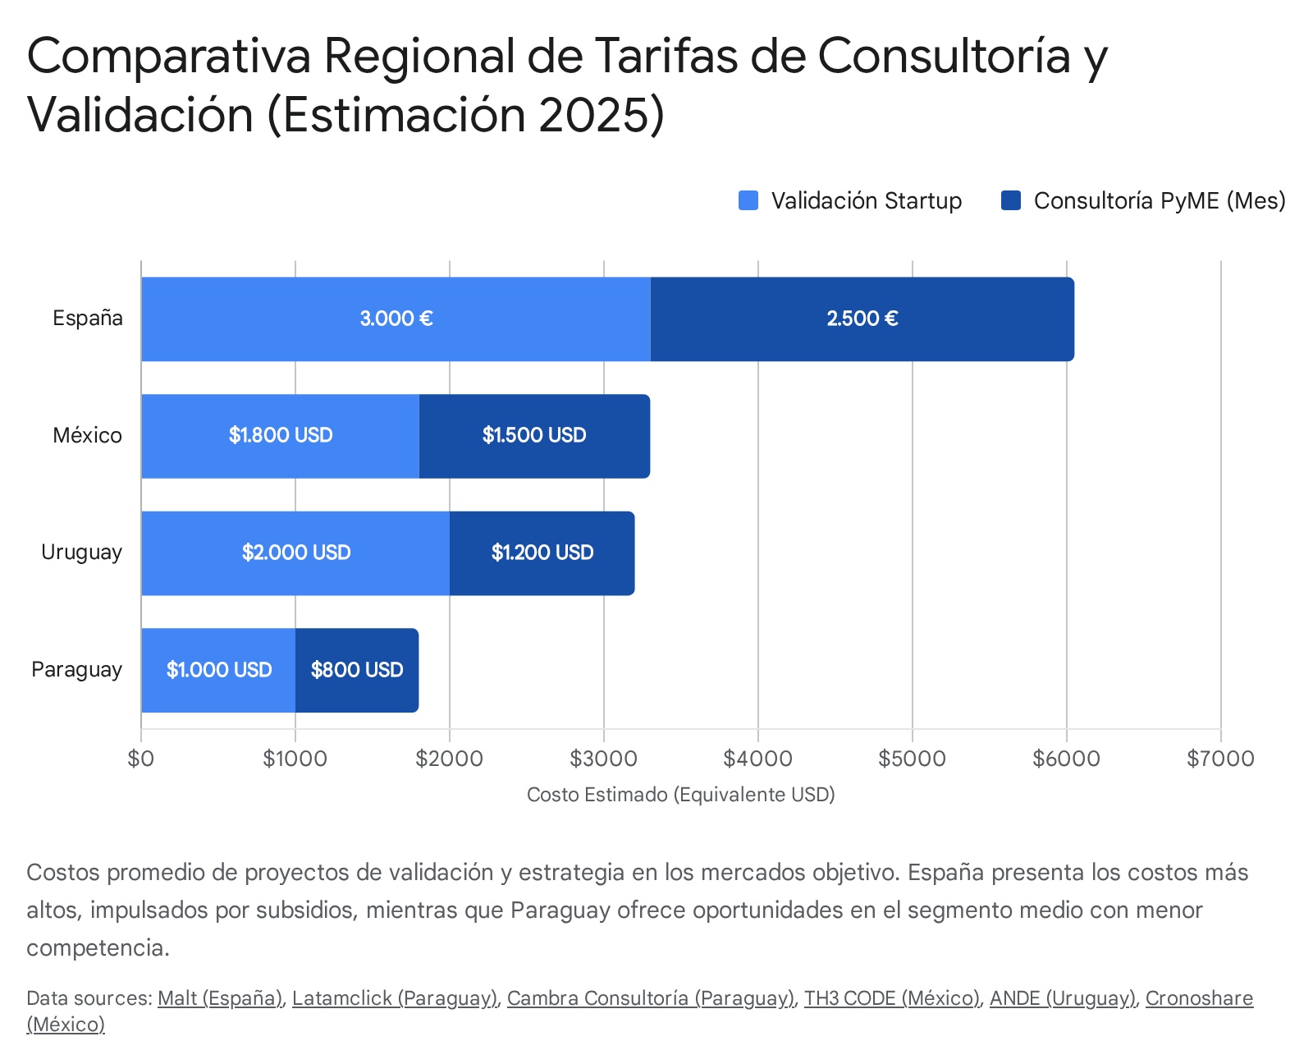

### 8.3 Conclusión Final y Hoja de Ruta

El modelo 'Della Bosca Business Acceleration' es **técnicamente y comercialmente viable** en los cuatro mercados analizados, pero su éxito depende de una ejecución segmentada y localizada. No existe una estrategia única.

* **España:** Estrategia de "Inteligencia sobre el Subsidio". Posicionarse como el auditor estratégico que garantiza el éxito del Kit Digital.
* **México:** Estrategia de "Volumen y Confianza". Masificar el curso de validación y ofrecer consultoría de eficiencia operativa a PyMEs, respaldado por una marca personal de "industrial real".
* **Uruguay:** Estrategia de "Calidad Boutique". Alianzas con facilitadores locales para acceder a PyMEs exportadoras.
* **Paraguay:** Estrategia de "Pionero". Educar al mercado sobre la importancia de la validación y la automatización para el control del negocio familiar.

La clave del éxito no residirá únicamente en la tecnología (IA), sino en la **credibilidad** que otorga la experiencia industrial aplicada. En un mercado saturado de inteligencia artificial generativa, el "barro" de la fábrica se convierte en el nuevo estándar de oro para la confianza empresarial.

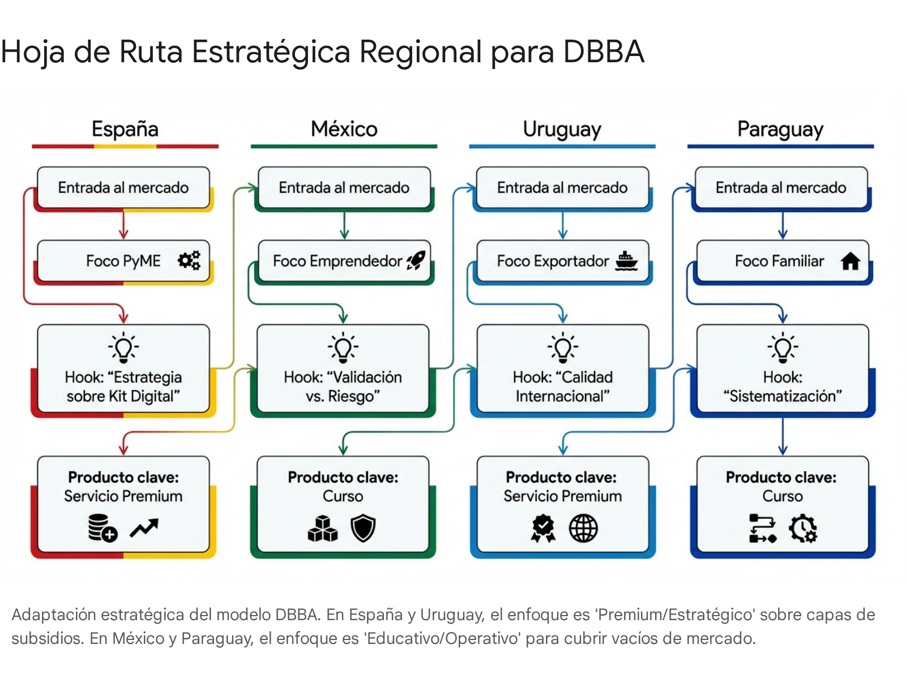

#### Fuentes citadas

1. Investigación: ¿Por qué cierran las startups en España? Un 69% de las startups se quedan sin capital antes de generar ingresos significativos | Escuela de Negocios y Centro universitario | ESIC, acceso: diciembre 17, 2025, <https://www.esic.edu/noticias/investigacion-por-que-cierran-las-startups-en-espana-un-69-de-las-startups-se-quedan-sin>
2. How important are early stage companies to 'Venture Capital' in Mexico? - TTR Data, acceso: diciembre 17, 2025, <https://www.ttrdata.com/en/ttr-in-the-press/How-important-are-early-stage-companies-to-Venture-Capital-in-Mexico/5805/>
3. Speech_Ventas_Agencia_DellaBosca.docx
4. Programa Preincubación - Emprenedoria - Barcelona Activa, acceso: diciembre 17, 2025, <https://emprenedoria.barcelonactiva.cat/es/programa-nueva-startup>
5. ¿Cómo validar tu idea de negocio? - Lanzadera, acceso: diciembre 17, 2025, <https://lanzadera.es/como-validar-tu-idea-de-negocio/>
6. Programa - lanzadera, acceso: diciembre 17, 2025, <https://lanzadera.es/programa/>
7. El barómetro de las tarifas freelance de los Consultores de estrategia - Malt, acceso: diciembre 17, 2025, <https://www.malt.es/t/barometro-tarifas/business-consulting/consultore-strategia>
8. Lista de precios 2025:Consultores de estrategia y business freelances - Malt, acceso: diciembre 17, 2025, <https://www.malt.es/t/barometro-tarifas/business-consulting>
9. Las 10 mejores agencias de transformación digital en España - 2025 Reseñas - Sortlist, acceso: diciembre 17, 2025, <https://www.sortlist.es/s/transformacion-digital-de-negocio/espana-es>
10. Las 100+ mejores agencias de estudio de mercado en España - 2025 Reseñas - Sortlist, acceso: diciembre 17, 2025, <https://www.sortlist.es/s/estudios-de-mercado/espana-es>
11. Conoce el programa Kit Consulting - Plan de Recuperación, Transformación y Resiliencia, acceso: diciembre 17, 2025, <https://planderecuperacion.gob.es/noticias/conoce-programa-kit-consulting-servicios-asesoramiento-digital-prtr>
12. Soluciones Digitales Kit Consulting - Acelera pyme, acceso: diciembre 17, 2025, <https://www.acelerapyme.gob.es/soluciones-digitales-kit-consulting>
13. acceso: diciembre 17, 2025, <https://equanimity.es/kit-digital-agente-digitalizador/#:~:text=0%20%3C%203%20empleados%3A%20125%E2%82%AC,%2F%20dispositivo%20(hasta%2048%20dispositivos)>
14. KIT DIGITAL Solicita la ayuda del gobierno - Agente Digitalizador - Sergi Pérez, acceso: diciembre 17, 2025, <https://www.sergiperez.es/kit-digital-agente-digitalizador/>
15. Kit Digital - Soluciones digitales | Acelera pyme, acceso: diciembre 17, 2025, <https://www.acelerapyme.gob.es/kit-digital/soluciones-digitales>
16. Kit Consulting: the new digital consulting program | Acelera pyme, acceso: diciembre 17, 2025, <https://www.acelerapyme.gob.es/en/means/infographics/kit-consulting-new-digital-consulting-program>
17. ¿Cómo ser un Agente Digitalizador en el programa de ayudas del Kit Digital?, acceso: diciembre 17, 2025, <https://www.acelerapyme.gob.es/novedades/pildora/como-ser-un-agente-digitalizador-en-el-programa-de-ayudas-del-kit-digital>
18. acceso: diciembre 17, 2025, <https://cysae.com/kit-digital-como-ser-agente-digitalizador/>
19. acceso: diciembre 17, 2025, <https://clickage.es/cuales-son-los-requisitos-de-kit-consulting-y-como-se-solicita/#:~:text=Requisitos%20para%20Kit%20Consulting,-Los%20requisitos%20de&text=Contar%20con%20una%20antig%C3%BCedad%20de,financiera%2C%20conforme%20al%20reglamento%20aplicable.>
20. Kit Consulting: Requisitos para Acceder al Programa - Area10 Marketing, acceso: diciembre 17, 2025, <https://area10marketing.com/kit-consulting-requisitos-para-acceder-al-programa/>
21. Agente Digitalizador del Kit Digital: qué es y qué requisitos hay que cumplir - yotramito, acceso: diciembre 17, 2025, <https://yotramito.es/agente-digitalizador-kit-digital-requisitos/>
22. Mi opinión sobre los "vendehumos" en internet + Mi vídeo más personal - Haciaelautoempleo, acceso: diciembre 17, 2025, <https://www.haciaelautoempleo.com/opinion-vendehumos-en-internet-video-mas-personal/>
23. Desenmascarando a 'vendehúmos' del emprendimiento - Castellón Plaza, acceso: diciembre 17, 2025, <https://castellonplaza.com/castellonplaza/Desenmascarandoavendehmosdelemprendimiento>
24. Un repaso a los principales vendehúmos de la era de Internet y las redes sociales - Segre.com, acceso: diciembre 17, 2025, <https://www.segre.com/es/vint-dos/251008/repaso-principales-vendehumos-internet-redes-sociales_293306.html>
25. Nuevo Ranking Vendehumos 2024 - Borja Girón, acceso: diciembre 17, 2025, <https://borjagiron.com/nuevo-ranking-vendehumos-2024/>
26. ¿Cuánto cuesta un Branding? Precios en España - Grafikeo, acceso: diciembre 17, 2025, <https://www.grafikeo.es/post/cu%C3%A1nto-cuesta-un-branding>
27. El INADEM cerró: aquí las mejores alternativas para emprendedores - Financera, acceso: diciembre 17, 2025, <https://financera.mx/prestamos/inadem/>
28. Lanza el INADEM sus Convocatorias del Fondo Nacional Emprendedor (FNE) - Gob MX, acceso: diciembre 17, 2025, <https://www.gob.mx/se/articulos/lanza-el-inadem-sus-convocatorias-del-fondo-nacional-emprendedor-fne>
29. Jóvenes Construyendo el Futuro - Programas para el Bienestar, acceso: diciembre 17, 2025, <https://programasparaelbienestar.gob.mx/jovenes-construyendo-el-futuro/>
30. acceso: diciembre 17, 2025, <https://programasparaelbienestar.gob.mx/jovenes-construyendo-el-futuro/#:~:text=Durante%20la%20capacitaci%C3%B3n%2C%20las%20y,maternidad%20y%20riesgos%20de%20trabajo.>
31. Startup México: Inicio, acceso: diciembre 17, 2025, <https://startupmexico.com/>
32. Programa de Incubación Crea tu negocio 2025 - WORTEV Services, acceso: diciembre 17, 2025, <https://services.wortev.com/blog/noticias/programa-de-incubacion-crea-tu-negocio/>
33. ¿CUÁNTO CUESTA VALIDAR MI MODELO DE NEGOCIO DIGITAL? - TH3 CODE, acceso: diciembre 17, 2025, <https://th3code.com/blog/CUANTO-CUESTA-VALIDAR-MI-MODELO-DE-NEGOCIO-DIGITAL/>
34. acceso: diciembre 17, 2025, <https://www.cronoshare.com.mx/cuanto-cuesta/consultoria-empresarial#:~:text=Las%20tarifas%20por%20hora%20de,m%C3%A1s%20de%20%241.500%20MXN%2Fhora.>
35. CONDUSEF alerta por uso fraudulento y suplantación del nombre de diversas Entidades Financieras, acceso: diciembre 17, 2025, <https://www.condusef.gob.mx/?p=contenido&idc=373&idcat=1.>
36. Alerta CONDUSEF sobre supuestas empresas que hacen uso fraudulento y suplantación del nombre de 4 entidades financieras, en la Ciudad de México, acceso: diciembre 17, 2025, <https://www.condusef.gob.mx/?p=contenido&idc=1301&idcat=1>
37. ¡Que no te sorprendan! Economía alerta por fraude de crédito para emprendedores - UnoTV, acceso: diciembre 17, 2025, <https://www.unotv.com/nacional/secretaria-de-economia-alerta-por-fraude-de-credito-de-una-incubadora-de-empresas/>
38. La CONDUSEF informa sobre la suplantación de identidad de 30 instituciones financieras, debidamente constituidas e inscritas en el SIPRES, acceso: diciembre 17, 2025, <https://www.condusef.gob.mx/?p=contenido&idc=2170&idcat=1>
39. Home | Apestan - Wix.com, acceso: diciembre 17, 2025, <https://apestan.wixsite.com/apestan>
40. ¿Es tan malo trabajar para una consultora? : r/cscareerquestions - Reddit, acceso: diciembre 17, 2025, <https://www.reddit.com/r/cscareerquestions/comments/vp07n1/is_working_for_a_consulting_firm_that_bad/?tl=es>
41. México Financiero - Reddit, acceso: diciembre 17, 2025, <https://www.reddit.com/r/MexicoFinanciero/>
42. Inicia normatividad para la retención de impuestos a residentes extranjeros que prestan servicios digitales sin establecimiento en México - Gob MX, acceso: diciembre 17, 2025, <https://www.gob.mx/sat/prensa/inicio-de-vigencia-de-normatividad-respecto-de-la-retencion-de-impuestos-por-residentes-en-el-extranjero-que-prestan-servicios-digitales-sin-establecimiento-en-mexico-015-2020>
43. IVA de plataformas digitales en operaciones con residentes en el extranjero, acceso: diciembre 17, 2025, <https://www.contadoresmexico.org.mx/Boletin/IVA-plataformas-digitales-operaciones-residentes-extranjero>
44. Aspectos clave de la asistencia técnica para analizar su tratamiento fiscal en México, acceso: diciembre 17, 2025, <https://www.bdomexico.com/getmedia/a3b95289-5b9b-4095-a085-5dc524474cc6/Asistencia_Tecnica_Nelly_Trejo_2024.pdf?ext=.pdf>
45. Agencia Nacional de Desarrollo promueve digitalización en empresas nacionales - GUB.UY, acceso: diciembre 17, 2025, <https://www.gub.uy/presidencia/comunicacion/noticias/agencia-nacional-desarrollo-promueve-digitalizacion-empresas-nacionales>
46. Convocatorias de ANDE respaldarán digitalización de pequeñas empresas uruguayas, acceso: diciembre 17, 2025, <https://www.gub.uy/presidencia/comunicacion/noticias/convocatorias-ande-respaldaran-digitalizacion-pequenas-empresas-uruguayas>
47. Vouchers de Transformación Digital - Bases de la convocatoria, acceso: diciembre 17, 2025, <https://mododigital.uy/uploads/apoyo/Bases%20Vouchers%202025_web.pdf>
48. Se presentó en SAU la herramienta Modo Digital de ANDE para mipymes de arquitectura, acceso: diciembre 17, 2025, <https://www.sau.org.uy/se-presento-en-sau-la-herramienta-modo-digital-de-ande-para-mipymes-de-arquitectura/>
49. Llamado Registro de Facilitadores - Modo Digital, acceso: diciembre 17, 2025, <https://mododigital.uy/llamado/registro-de-facilitadores/>
50. Llamado para conformar la lista de Facilitadores/as ANDE, acceso: diciembre 17, 2025, <https://www.ande.org.uy/institucional/trabaja-con-ande/item/facilitadores-as-ande.html>
51. Uruguay busca emprendimientos extranjeros para que se instalen en el país - Noticias, acceso: diciembre 17, 2025, <https://www.uruguayxxi.gub.uy/es/noticias/articulo/uruguay-busca-emprendimientos-extranjeros-para-que-se-instalen-en-el-pais/>
52. 2025 -1 Bases Kits.docx - Modo Digital, acceso: diciembre 17, 2025, <https://mododigital.uy/uploads/apoyo/2025%20-1%20Bases%20Kits.docx.pdf>
53. Requisitos de inscripción - Montevideo - ANP, acceso: diciembre 17, 2025, <https://anp.com.uy/es/inicio/proveedores/informacion/requisitos-de-inscripcion>
54. ANTECEDENTES - ANDE, acceso: diciembre 17, 2025, <https://www.ande.org.uy/images/TERMINOS_DE_REFERENCIA_2025_19.5.pdf>
55. El "cóctel" de desafíos que pone en jaque la rentabilidad de las agencias de publicidad uruguayas, acceso: diciembre 17, 2025, <https://www.elpais.com.uy/el-empresario/el-coctel-de-desafios-que-pone-en-jaque-la-rentabilidad-de-las-agencias-de-publicidad-uruguayas>
56. 1439405718_doc-ins-040-honorarios-maximos-empresas-6-.pdf - ANII, acceso: diciembre 17, 2025, <https://www.anii.org.uy/upcms/files/listado-documentos/documentos/1439405718_doc-ins-040-honorarios-maximos-empresas-6-.pdf>
57. HONORARIOS MÁXIMOS RECONOCIBLES POR ANDE PARA PERSONAL CONTRATADO PARA PROYECTOS, acceso: diciembre 17, 2025, <https://www.ande.org.uy/images/espaciobeneficiarios/HONORARIOS_M%C3%81XIMOS_ANDE_2019.pdf>
58. 1464701904_doc.ins.040-honorarios-maximos-empresas.pdf - ANII, acceso: diciembre 17, 2025, <https://www.anii.org.uy/upcms/files/listado-documentos/documentos/1464701904_doc.ins.040-honorarios-maximos-empresas.pdf>
59. acceso: diciembre 17, 2025, <https://consultorseouruguay.com/precios/#:~:text=En%20general%2C%20el%20SEO%20en,a%20nivel%20nacional%20o%20internacional.>
60. Programa de Innovación en Empresas Paraguayas - PROINNOVA ..., acceso: diciembre 17, 2025, <https://www.conacyt.gov.py/proinnova>
61. INCUBACIÓN DE EMPRENDIMIENTOS CON BASE DIGITAL, FINANCIADOS CON CAPITAL SEMILLA - InnovandoPY Startups 2024, acceso: diciembre 17, 2025, <https://innovando.gov.py/wp-content/uploads/2024/09/GBC-IPy2024-9naEdicion-NOB.pdf>
62. El CUENTO del TÍO LLEGÓ a la PUBLICIDAD URUGUAY - Audap, acceso: diciembre 17, 2025, <https://audap.com.uy/el-cuento-del-tio-llego-a-la-publicidad-uruguaya-la-maniobra-por-redes-sociales-que-puso-en-alerta-a-las-agencias/>
63. 4- Resolución N° 641 ADENDA 2 de la Guía de Bases y Condiciones - Conacyt, acceso: diciembre 17, 2025, <https://www.conacyt.gov.py/sites/default/files/upload_editores/u489/RES-641-GBC-IGEM21-Incorporacion-Gestores-Innovacion-ADENDA-2.pdf>
64. Registro de Organizaciones de Ciencia, Tecnología e Innovación (ROCTI) - Conacyt, acceso: diciembre 17, 2025, <https://www.conacyt.gov.py/registro-organizaciones-ciencia-tecnologia-innovacion-ROCTI>
65. Registro de Organizaciones de Ciencia, Tecnología e Investigación – ROCTI - CONES, acceso: diciembre 17, 2025, <https://cones.gov.py/registro-de-organizaciones-de-ciencia-tecnologia-e-investigacion-rocti/>
66. Política de Precios - Cambra Consultoría Empresarial, acceso: diciembre 17, 2025, <https://cambraconsultoria.com.py/politica-de-precios/>
67. Consultora Estratégica para PYMES en Paraguay - Latamclick, acceso: diciembre 17, 2025, <https://latamclick.com/py/consultora-estrategica-para-pymes-en-paraguay/>
68. Advierten sobre nueva estafa para inversión utilizando marca estatal - Ministerio Público, acceso: diciembre 17, 2025, <https://ministeriopublico.gov.py/nota/advierten-sobre-nueva-estafa-para-inversion-utilizando-marca-estatal-12541>
69. Estafas piramidales en Paraguay: cómo identificarlas y qué hacer, acceso: diciembre 17, 2025, <https://www.ffinformaticaycomunicacion.com/estafas-piramidales-y-estafas-advance-fee-en-paraguay/>
70. Estafa en redes sociales: comerciante denuncia que utilizan nombre de su negocio, acceso: diciembre 17, 2025, <https://www.youtube.com/watch?v=JCQtvHeFzSo>